TC
BOLU VALİLİĞİ
İL MİLLİ EĞİTİM MÜDÜRLÜĞÜ

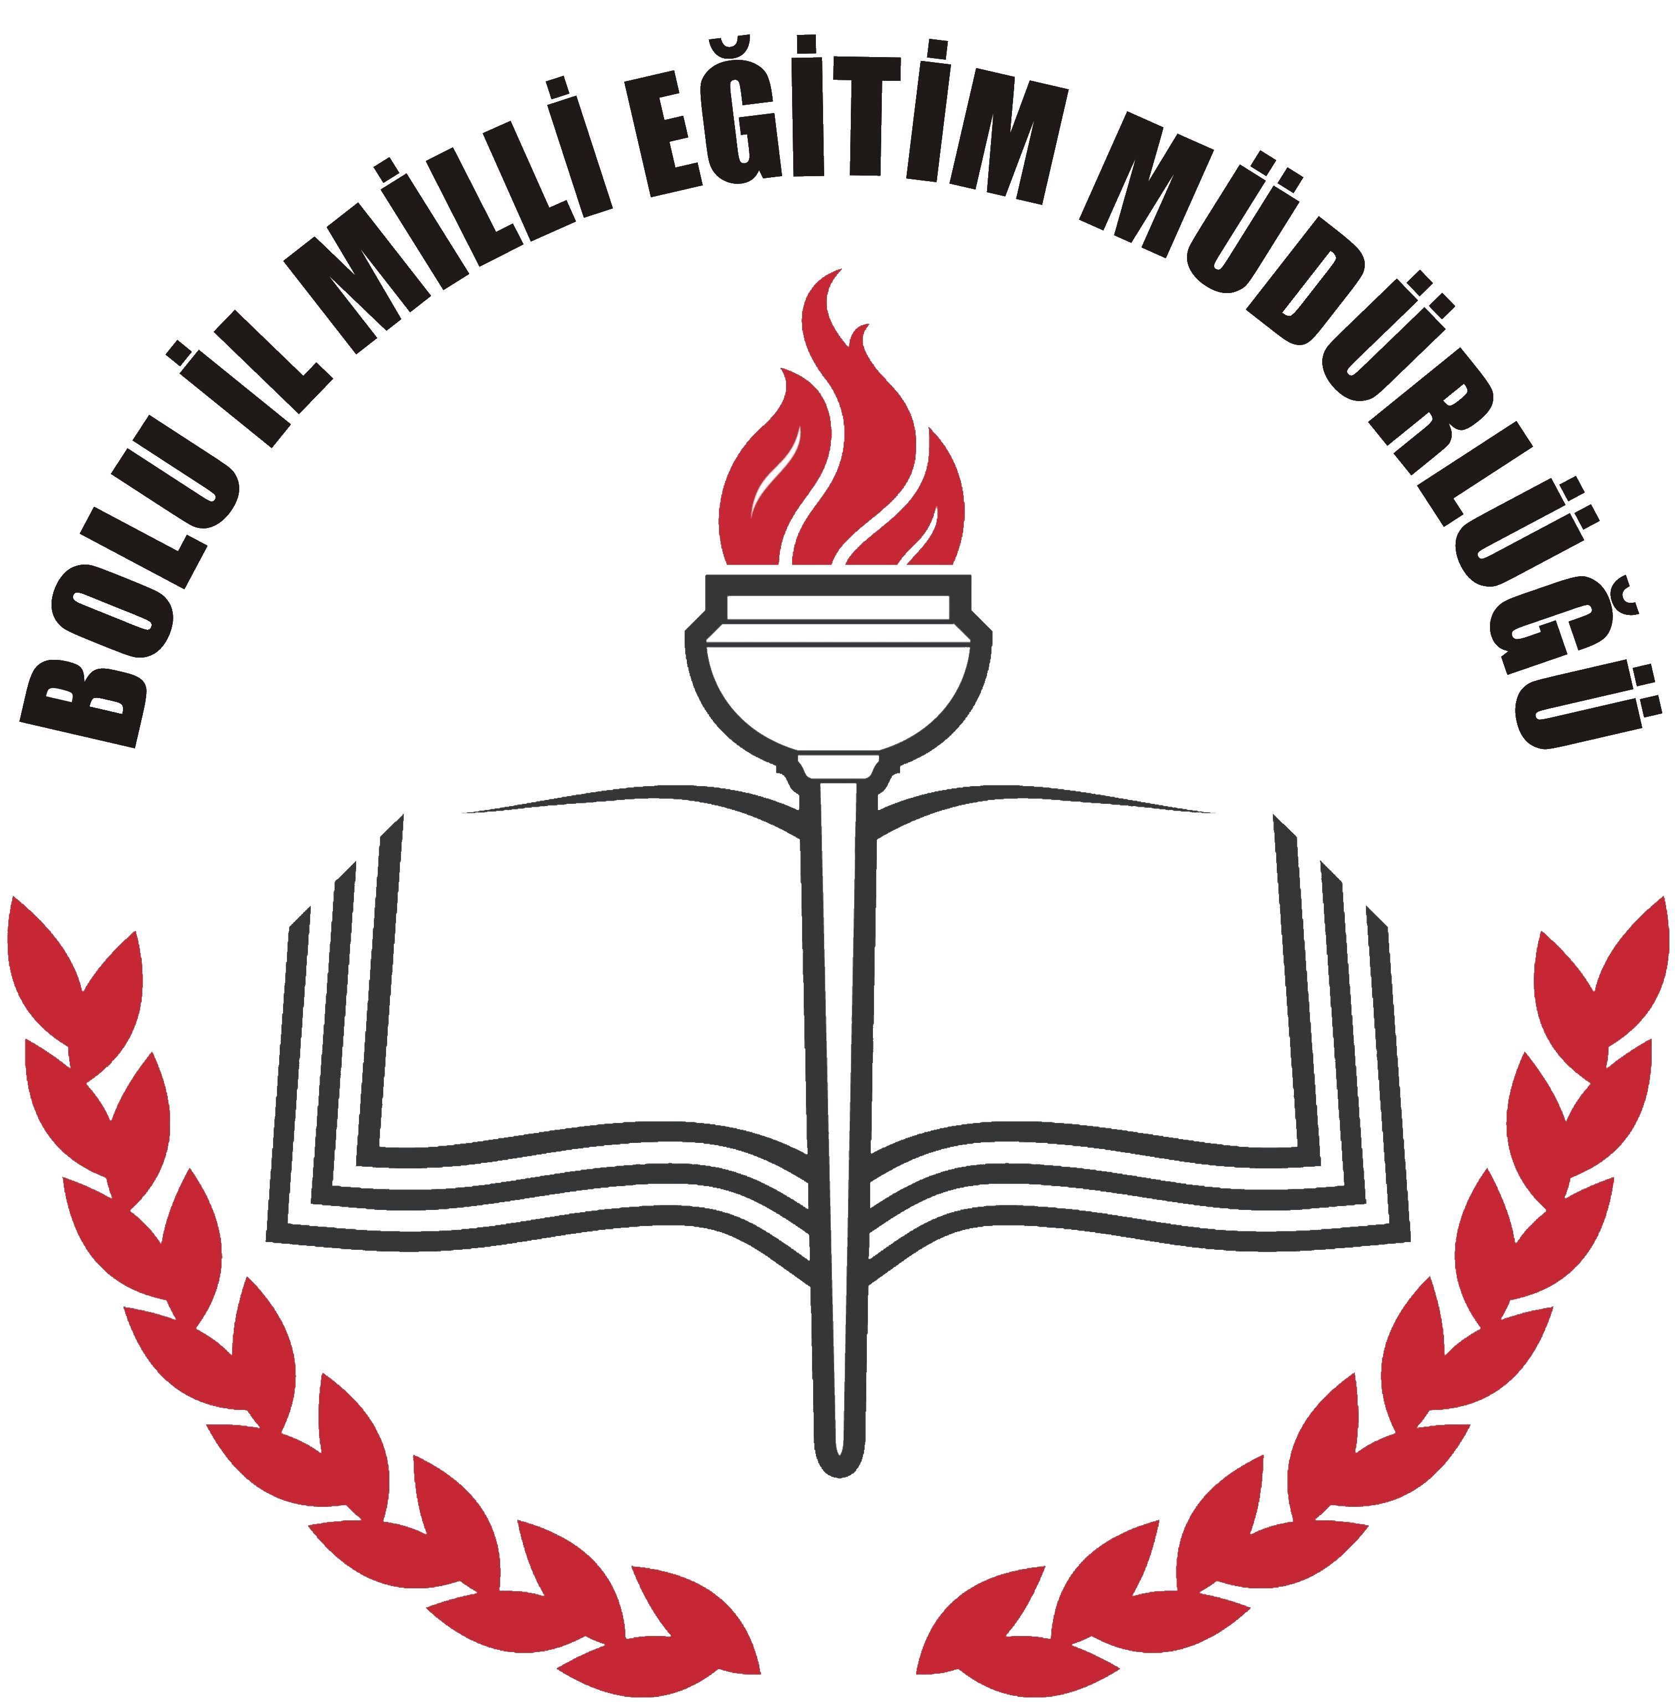

BAYIRBUCAK
SİZİNLEYİZ PROJESİ

BOLU – 2016

TC
BOLU VALİLİĞİ
İL MİLLİ EĞİTİM MÜDÜRLÜĞÜ

PROJE ADI :Bayırbucak Sizinleyiz Projesi

PROJEYİ HAZIRLAYAN : Bolu İl Milli Eğitim Müdürlüğü

PROJENİN YASAL DAYANAĞI:
Milli Eğitim Bakanlığı İl ve İlçe Milli Eğitim Müdürlükleri Yönetmeliği, Eğitim Bölgeleri ve Eğitim Kurumları Yönergesi, 5253 Dernekler Kanunu, hükümlerine göre yürütülecektir.

PROJENİNİ SÜRESİ :
Proje gerekli izin ve onay tarihinden itibaren 6 ay sürecektir.

PROJENİN KAPSAMI :
Proje, Bolu Milli Eğitim Müdürlüğüne bağlı il merkezi ve ilçelerdeki okul ve kurumlarında, çalışan personel, öğretmen, yönetici ile öğrenci velilerini kapsamaktadır.
PROJENİN AMACI:
Suriye’de zor durumdaki Bayırbucak Türkmenlerine bir yardım kampanyası başlatarak, hem öğrencilerimizin hem de toplumumuzundini, ahlaki ve temel değerlerinin yaşatılmasına katkı sağlamak ve yardım duygularını geliştirmek
PROJENİN KONUSU :
Projenin konusunu, Bolu Milli Eğitim Müdürlüğü’ne bağlı il ve ilçelerdeki okul ve kurumlarda Suriye’de zor durumda olan Bayırbucak Türkmenlerine yardım amaçlı bir kampanya düzenlenmesi, toplanan yardımların bir banka hesabında toplanması ve hesapta biriken yardımlarla un alınması, alınan unların bir tıra yüklenerek, Türkmen kardeşlerimize ulaştırılması (Gerektiğinde gönüllü sivil toplum kuruluşları ile) oluşturmaktadır.
PROJENİN GEREKÇESİ:
Bolu Milli Eğitim Müdürlüğü çalışanları, öğretmenleri, yöneticileri ve velileri ile ortak bir amaç etrafında birleşerek, toplumda yardım severlik duygusunun ve manevi değerlerin yaşatılmasına katkıda bulunmak. Böylece, toplumumuzda milli ve manevi birlik sorumluluğunu hissettirmek.
PROJENİN ÖZETİ ve UYGULAMASI:
Valilik ve Dernekler İl Müdürlüğünden gerekli onaylar alındıktan sonra, il ve ilçelerimizdeki okul ve kurumlara yardım kampanyası duyurusu yapılacaktır. Gönüllülük esasıyla yardımda bulunmak isteyen kişi ya da kurumlar yapacakları yardımları ilgili banka hesabına kurum adına yatıracaktır. Toplanan maddi yardım, daha sonra teklif usulüyle indirim yapılarak ayni yardıma çevrilecektir. Toplanan yardımlarla ana besin maddesi olan ekmek yapımında kullanılan “UN” gönderilecektir.
Projenin yürütülmesi için Merkez ilçe okul müdürlerinden oluşan en az üç kişilik yardım toplaman ve projeyi yürütmeden sorumlu kurul oluşturulacaktır. Projenin sekretarya hizmetleri, özel bürodan doğrudan Milli Eğitim Müdürü yetkisinde yürütülecektir.
İl Milli Eğitim Müdürlüğünün görevleri:
- Projenin hazırlanması ve gerekli Valilik Onayının alınması.
- Sorumlu Kurulun oluşturulması.
- Yardım toplayabilmek için sorumlu kurulu belirleyip, Dernekler İl Müdürlüğünden yasal izinlerin alınması.
- Proje ile ilgili sekretarya hizmetlerinin doğrudan Milli Eğitim Müdürlüğüne bağlı Özel Büro tarafından yürütülmesi.
- Sorumlu Kurulun belirleyeceği bankada yardım hesabının açılmasının sağlanması.
- Okul ve kurumlara asılacak ilan ve broşürlerin hazırlanması ve İl ve İlçe müdürlüklerine dağıtım amacıyla gönderilmesi.
- İlçe Müdürlükleri, okul ve kurumlarla gerekli yazışma ve duyuruların yapılması.
- Tüm çalışmaların izlenmesi ve desteklenmesi
- Yapılan yardımların ayni yardıma çevrilmesinde ve araç kiralanmasında, yardımların gönderilmesinde Sorumlu Kurulla beraber Sorumlu Kurul kararlarının uygulanmasına yardımcı olunması.
- Yardım ile ilgili tüm işlem ve faaliyetlere ait belgelerin dosya halinde arşivlenmesinin sağlanması.
- Kampanya sonunda Sorumlu Kurula Faaliyet Raporunun hazırlatılması.
Sorumlu Kurulun Görevleri:
İl Milli Eğitim Müdürlüğü ile koordinasyonu sağlayarak
- Projenin tanıtılması, İlanların hazırlanıp, duyuruların yapılmasından
- Yardımlar için bankada hesap açılması, toplanan yarımların okul ve kurum olarak topluca bankaya yatırılmasının sağlanmasından
- Bankada toplanan yardımlarla yapılacak ayni yardımların alınmasından
- Yardımların gönderilmesi için araç kiralanmasından
- Yardımların Bayır Bucak Türkmenlerine ulaştırılmasından
- Projenin sonuç raporunun yazılmasından sorumludur.

İlçe Milli Eğitim Müdürlüğünün görevleri:
- İlçedeki tüm faaliyetlerin organize ve koordine sorumluluğunu yürütmek gerektiğinde denetlemek.
- Okul ve kurum müdürleri ile toplantı yaparak kampanyayı anlatıp teşvik etmek ve yardım kampanyasını başlatmak.
- Kampanyada toplanan yardımların okul/kurum olarak bildirilen banka hesabına yatırılmasını sağlayarak okul/kurum dekontlarını topluca İl Milli Eğitim Müdürlüğüne göndermek.
- Kampanyayı sonuçlandırıp İlçenin sonuç raporlarını İl Milli Eğitim Müdürlüğüne göndermek.

Okulların/ Kurumların Görevleri:
- Büyük ilanlar okulda uygun yerlere asılacaktır.
- Veliye hitap eden el ilanları okullarda çoğaltılıp her öğrenciye dağıtılacaktır.
- Tüm öğrencilere konu izah edilip teşvik edilecektir.
- Okullarda; okul müdürü başkanlığında, kampanyadan sorumlu müdür yardımcısı, okul aile birliği başkanı, 1 öğretmen ve 1 veliden oluşan yardım toplama komisyonu oluşturulacaktır.
- Kurumlarda; kurum müdürünün başkanlığında toplam 3 kişilik yardım toplama komisyonu oluşturulacaktır.
- Okuldaki tüm faaliyetler komisyon kararı ile yürütülecek, kararlar imza altına alınacaktır.
- Veli, öğrenci, öğretmen ve personelden gelen yardımlar imza karşılığı toplanarak bildirilen banka hesabına topluca yatırılacaktır. Banka dekontunun bir sureti ilçe milli eğitim müdürlükleri aracılığı ile İl Milli Eğitim Müdürlüğüne gönderilecektir.
- Yardım kampanyası ile ilgili tüm belgeler okulda saklanacaktır.
İLETİŞİM BİLGİLERİ
İletişim Adresi:
Bolu İl Milli eğitim Müdürlüğü
Tabaklar Mah. Cumhuriyet Cad. Anadolu Sok. BOLU / İl Milli Eğitim Müdürlüğü / 4. Kat BOLU
Telefon : 0 (374) 254 50 50
Faks : 0 (374) 254 51 30
Mail : bolu@meb.gov.tr
: bolu @meb.k12.tr
Web : www.bolu.meb.gov.tr

